مدير محترم مركز مطالعات و توسعه آموزش علوم پزشكي دانشگاه/دانشكده علوم پزشكي و خدمات بهداشتي درماني ............

با سلام و احترام؛
پیرو نامه شماره 206/519/د مورخ 24/3/1399 در خصوص چهاردهمین جشنواره کشوری شهید مطهری که به یاری خداوند متعال همزمان به بیست و دومین همایش کشوری آموزش پزشکی و سومین جشنواره دانشجویی ایده های نوآورانه آموزشی در تاریخ 29 لغایت 31 اردیبهشت سال 1400 در دانشگاه علوم پزشکی شیراز برگزار خواهد شد، موارد زیر را به استحضار میرسد:
- مشخصات یک نفر به عنوان نماینده دانشگاه/ دانشکده( شامل: نام و نام خانوادگی، کدملی و شماره تلفن همراه ) حداکثر تا تاریخ /9/51399 به این مرکز اعلام شود تا نام کاربری و رمز عبور برای در اختیار ایشان قرار گیرد.
- بارگذاری فرایندهای برتر آن دانشگاه از طریق سامانه جشنواره چهاردهم، از10 لغایت 30 آذر ماه به آدرسmotahari14.behdasht.gov.ir توسط نماینده آن دانشگاه صورت گیرد.
- به منظور رعایت عدالت و صحت اطلاعات ارایه شده به داوران، در جشنواره چهاردهم لازم است صاحبان فرایند برتر دانشگاهی علاوه بر مستنداتی که در سنوات قبل تهیه و ارسال میکردند، یک فایل پاورپوینت صداگذاری شده به مدت 3 دقیقه حداکثر با حجم 8 مگابایت برای معرفی فرایند خود تهیه نمایند تا در محل پیشبینی شده در سامانه به صورت لینک قرار داده شود. قابل ذکر است این فایل برای معرفی فرایند در کمیتههای تخصصی و هیأت داوران مورد استفاده قرار میگیرد و لذا دقت کافی در تهیه این فایل (از نظر کیفیت صدا و محتوای اسلایدها) میتواند به ارایه مؤثر فرایند و نکات برجسته آن برای داوران در کلیه مراحل داوری کمک نماید.
- با توجه به اعمال محدودیت حداکثر 4000 کلمه برای متن اصلی گزارش فرایند در سامانه، خواهشمند است موضوع به اطلاع صاحبان محترم فرایندها رسانده شود تا در تهیه متن اصلی گزارش فرایند، این مورد را رعایت فرمایند. بدیهی است ثبت گزارشهای بیش از چهار هزار کلمه در سامانه امکان پذیر نمیباشد و مسؤولیت ناشی از ارسال ناقص گزارش بر عهده صاحب فرایند میباشد. البته این محدودیت شامل حال ضمائم و مستندات همراه نمیباشد.
- هر فرایند ارسالی بايد حاوي مجموعه همراه (به صورت فايل) باشد كه كليه اطلاعات ضروري براي داوری را فراهم و ارزيابي آن را تسهیل نماید.
- جهت مزید استحضار فرم ارسال خلاصه فرايند جشنواره آموزشي شهيد مطهري که قبلا ارسال شده بود، مجددا در پیوست تقدیم میگردد و پیشنهاد میشود اطلاعات قبلا در این فایل به طور کامل تکمیل شده و کلیه مستندات ضمیمه آماده گردد تا بارگذاری فرایندها در کمترین زمان ممکن انجام گیرد.
- در هنگام انتقال اطلاعات «فرم ارسال خلاصه فرایند جشنواره» در سامانه، لازم است موارد زیر در نظر گرفته شود:
    - موارد ۱۴، ۱۵ و ۱۶ فرم در بخش «شیوه تعامل» سامانه کپی شود.
    - چک لیستهای درج شده در فرم، برای خودارزیابی بوده و بارگذاری کردن آنها در سامانه ضرورتی ندارد.
    - نظر به اهمیت تکمیل جدول شماره 6 این فرم و ضرورت امضای آن، توسط کلیه صاحبان و همکاران فرایند، خواهشمند است از فایل جداگانه جدول 6 پیوست این نامه برای تکمیل اطلاعات و امضای صاحبان/همکاران استفاده نموده و پس از تکمیل آن، فایل تکمیل شده را اسکن و به صورت فایل PDF در بخش «مستندات» بارگذاری نمایید.
    - لطفاً دقت نمایید کلیه فایلهای مستندات قبل از آپلود، باید در یک پوشه تجمیع شده و یک فایل بصورت ZIP در بخش مربوطه بارگذاری شود.
ضمنا شیوه نامه جدید «مدیریت و اجرای فرایند داوری جشنواره کشوری شهید مطهری 1400» جهت استحضار به پیوست تقدیم میشود.
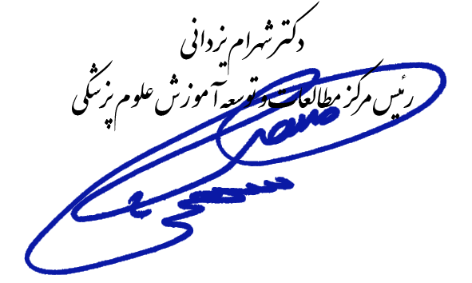
پیشاپیش از عنایت سرکارعالی/جنابعالی سپاسگزارم.

